某型声自导头自动测试系统设计与研究

来源：互联网
引言
当代武器系统的战斗性能，不仅依赖于武器系统的高技术、高性能，还需通过可靠性、维修性和保障性达到武器系统的最佳战斗性能。随着科技的进步，在以电子技术和信息技术为主要推动力，数字化技术为核心的新军事革命背景下，最初作为测量器具的仪器已发展成一门较为完整的学科。并在当今科技发展和国防建设中发挥着日益重要的作用。自动测试系统包括具有计算、处理能力的计算机，在测试过程中各种复杂的分析、统计、判断、处理的结果可以通过多种方式输出。自动测试系统避免了人为因素的误差，可获得十分良好的测试性。通过进行大量的测量、判断和分析，可以在很大程度上削弱随机误差和系统误差，从而获得较高的测量精确度。
本文主要设计了用于某型反潜自导鱼雷声制导头的自动测试系统。首先对自动测试系统的发展现状、组成以及被测试声制导头的组成和工作原理作了介绍。然后对测试方法和原理进行了研究，在结合研制某型声制导头自动测试系统的目的和要求基础上，提出了测试系统的总体设计方案。
1 声制导头简介
声纳是利用水声传播特性对水中目标进行传感探测的技术设备，用于搜索、测定、识别和跟踪潜艇和其他水中目标，进行水声对抗，水下战术通信、导航和武器制导、保障舰艇、反潜飞机的战术机动和水中武器的使用等。声纳的工作原理是回声探测法。
某型反潜自导鱼雷声制导头采用的是主／被动联合声自导方式，其自导系统采用的是主被动联合声自导方式，其自导系统主要完成形成波束，发射探测脉冲，接收回波信号并进行信号处理，产生控制命令，同时记忆飞机上传来的导弹预设定信号。基阵组成为：水声换能器发射基阵阵元、接收基阵阵元，目标传感器的收／发共用的声引信基阵阵元、入水传感器、目标传感器的触发传感器。
2 测试系统总体设计
2．1 测试系统组成
声制导头测试系统由测试台、换能器测试装置和电缆组成，测试系统与声制导头的连接示意图见图1所示。
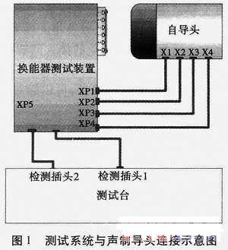
(1)换能器测试装置组成
接阵，固定支架夹具，模拟入水电路，继电器板，接收发射电路，入水传感器测试电路。
(2)测试台的组成
机柜，PXI主机箱，主控机，显示器及接口板卡，AD板，电源板(27V电源)，电缆。
2．2 检测原理及方法
2．2．1 入水传感器的测试
入水传感器测试，完成对自导头的发射换能器和接收换能器的测试。利用主控机控制换能器测试装置入水传感器继电器导通，分别使声制导头的入水传感器两对触点短接，在插头处可测量电阻值的变化。利用电阻值的变化情况可判断自导头测试装置和自导头的安装位置是否正确。
2．2．2 声制导头收发阵元的测试
(1)声制导头发射阵元的测试
换能器测试装置的接收换能器和声制导头的发射换能器对接，当需要自导头发射时，由继电器卡分时依次将规定频率的发射功率信号接到自导头的每个发射换能器，发射声波，换能器测试装置依次将对应接收通道的声信号转换成电信号，由A／D板把模拟量转化为数字量。通过对采集到的数据进行处理，得出信号频率、幅值等信息，通过与技术规范数据对比得出相应的测试结果。
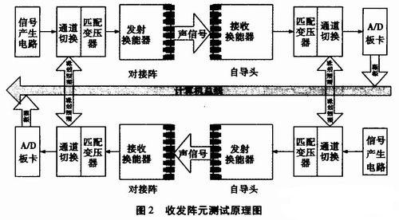
(2)自导头接收阵元的测试
换能器测试装置的发射换能器和声制导头的接收换能器对接，由继电器卡分时依次将规定频率的发射功率信号接到换能器测试装置每个发射换能器，发射声波，声制导头接收换能器依次将对应接收通道的声信号转换成电信号，A／D板卡再把模拟量转化为数字量。通过对采集到的数据进行处理，得出信号频率、幅度信息，通过与技术规范数据对比得出相应的测试结果。
2．2．3 目标传感器的测试目的
(1)检测目标传感器能否正常加电；
(2)检测声引信每个阵元能否正常发射声探测信号；
(3)检测声引信每个阵元能否正常接收声回波信号；
(4)检测声引信对于4种工作模式是否能够正确响应。
目标传感器测试完成对目标传感器加电和四种工作模式的测试，测试装置接收到发射机发射的探测脉冲后，被触发工作，模仿回波完成声引信四种工作模式的测试。
3 测试系统硬件设计
3．1 硬件组成
(1)机柜
选用标准31U机柜，外形尺寸(600 L×600 W×1 600Hmm)。
(2)机箱
选用N1公司PXI-1036 6-Slot 3U标准机箱。
(3)主控制器
选用NI公司2GB DDR2 RAM for PXI-8101／08／10 andPXIe-8108 Controllers主控制器。
(4)AD板
AD板选用NI公司PXI总线6259板卡，转换精度14位，可输入信号电压范围-5 V～+5 V，提供8路I／O口。根据检测设定，可通过继电器卡分别选通声制导头7个接收通道、换能器测试装置17个接收通道、换能器测试装置声引信8个接收通道，分时对每个通道接收信号进行采集，采样率比被采样信号频率大3倍以上。各通道输入信号电压范围-5 V～+5 V。
(5)电源板
整个测试系统外部输入电源仅为：单相220 V／50 Hz。电源电压：+27 V±5％，供电电流不小于10 A。
3．2 信号隔离电路
3．2．1 数字信号隔离电路
在所有被测试分机提取的数字信号中，最高速率的数字信号是来自接口分机的，达250 k／s，所以我们选用最高速率为10 M／s的6N137的高速光耦来隔离测试所需的数字信号，从而保证测试系统的准确性和可靠性。
信号从脚2和脚3输入，发光二极管发光，经片内通道传到光敏二极管，反向偏置的光敏管光照后送到与门的一个输入端，与门的另一个使能端，当使能端为高时与门输出高电平，经输出三极管反向后光电隔离器输出低电平。当输入信号电流小于触发阈值或使能端为低时，输出高电平，但这个逻辑高是集电极开路的，可针对接收电路加上拉电阻或电压调整电路。TTL电平输入，Vcc1为5 V时，RF可选500 Ω左右。如果不加限流电阻或阻值很小，6N137仍能工作，但发光二极管导通电流很大，对Vcc1有较大冲击，尤其是数字波形较陡时，上升、下降沿的频谱很宽，会造成相当大的尖峰脉冲噪声，而通常印刷电路板的分布电感会使地线吸收不了这种噪声，其峰一峰值可达100 mV以上，足以使模拟电路产生自激，A／D不能正常工作。所以在可能的情况下，RF应尽量取大。输出端由模块供电，Vcc2=4．5～5．5 V，在Vcc2(8脚)和地(5脚)之间必须接一个0．11μF高频特性良好的电容，而且应尽量放在脚5和脚8附近。这个电容可以吸收电源线上纹波，又可以减小光电隔离器接收端开关工作时对电源的冲击。脚7是使能端，当它在0～O．8 V时强制输出为高(开路)；当它在2．0 V～Vcc2时允许接收端工作。脚6是集电极开路输出端，通常加上拉电阻RL。虽然输出低电平时可吸收电流达13 mA，但仍应当根据后级输入电路的需要选择阻值。因为电阻太小会使6N137耗电增大，加大对电源的冲击，使旁路电容无法吸收，而干扰整个模块的电源，甚至把尖峰噪声带到地线上。一般可选几百欧姆，若后级是TTL输入电路，且只有1到2个负载，则用47 kΩ或15 kΩ也行。结合6N137光耦的工作原理，我们给出如图3所示的数字信号隔离电路及其外围配置。
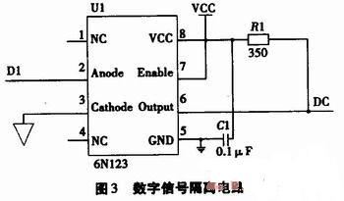
隔离电路的输出端上拉电阻一般几百欧姆到几千欧姆。一般情况下，信号速率越高，电阻的阻值相应越低，本次设计取350 Ω。经过实验，证实该设计能够满足测试的要求。
3．2．2 模拟信号隔离电路
在模拟信号隔离电路中我们选用Texas Instruments公司的精密线性光FIL300，TIL300是一个由隔离反馈光二极管和一个输出光二极管组成。该器件采用特殊制造技术来补偿 LED时间和温度特性的非线性，使输出信号与LED发出的伺服光通量成线性比例，它具有3 500 V的峰值隔离度和高的传输增益稳定性(O．05％／℃)。图4所示的是模拟隔离电路图。
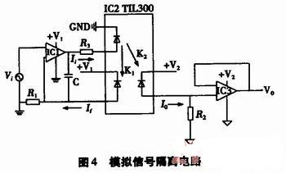
TIL300应用的主要问题在工作的线性范围内，选择适宜的前置运放和计算该电路中的R1，R2，R3阻值。
确立TIL300的工作状态
TIL300是以电流方式工作的，它的发光管LED工作电流根据该器件给出的参数表应工作在1～10 mA，在此范围内，伺服电流增益K1即伺服电流传输比为O．7％～1．25％，正向电流增益K2，也即是正电流传输比为O．7％～1．25％，因此 TIL300的传输增益为1。
4 测试系统软件设计
软件作为整个测试系统的重要组成部分，具有良好的人机界面，可以方便地设置测试条件、选择测试项目等信息。如果检测结果项目等信息，能够提供准确的故障诊断策略，并记录、显示、打印测试结果。
4．1 测试系统软件的功能
(1)提供人机交互界面。
(2)具备硬件启动，初始化自检，测试指令发出及硬件控制指令发出功能。
(3)具备对测试中产品返回的各种状态进行监测的功能。
(4)具备将读取到的测试数据进行统计计算的功能。
(5)具备将测试数据转换为可视化的图像，绘制为曲线的功能。
(6)具备为用户交互层提供直观的数据结果显示功能。
(7)具备对测试数据的存储，查询，报表，打印，备份等操作的功能。
4．2 软件总流程
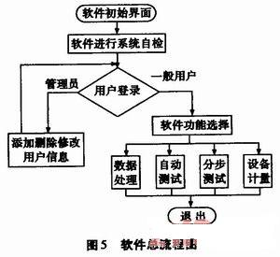
5 电磁兼容性
电磁兼容性是测试系统的重要性能之一，测试系统电磁兼容设计是实现测试系统规定功能、使测试系统效能得到充分发挥的重要保证。在进行测试系统功能设计的同时进行电磁兼容设计。电磁兼容设计的目的是使所设计测试系统在预期的电磁兼容环境中实现电磁兼容。
5．1 测试系统电磁干扰源
测试系统电磁干扰源来自两个方面：测试系统外部电磁干扰；测试系统内部电磁干扰。
(1)强电信号和弱电信号共存；
(2)变压器、继电器、开关等部件的干扰；
(3)组件之间的共源及共地干扰；
(4)其他干扰。
5．2 电磁耦合途径分析
通过分析可以确定下列途径为测试系统电磁耦合途径：
(1)供用电源引起的传导干扰；
(2)接地系统所产生的共阻抗干扰；
(3)互连线间由于分布参数所引起的信号串扰；
(4)互连线与机壳端接方式不当引起的共模发射干扰。
5．3 测试系统设计中采取的电磁干扰抑制措施
(1)对敏感电路及干扰电路分别采取用不同电源进行供电，对开关电源进行滤波；
(2)电缆敷设时尽量把电源线和信号线分开，把输入端和输出端分开。
(3)把敏感电缆设到远离电源、变压器和其他大功率装置的地方。
(4)采用屏蔽、滤波和搭接等兼容性措施使感性耦合和容性耦合的干扰减小到容许程度。
(5)根据电路特性分别设立数字地、模拟地，并采取单点接地方案。
(6)电气线路接插件的外壳采取适当屏蔽措施。
6 总结
通过对某型反潜自导鱼雷声制导头的性能分析，提出了测试设备总体设计方案。介绍了声制导头各部分的测试原理、方法，信号隔离电路，软件部分采用面向对象、可视化设计的快速应用开发软件平台Labview完成编辑、编译、连接、调试，最后提出了电磁兼容性设计。

